REUSSIR LE GRAND ORAL

1.Les petits tutos du grand oral - Vidéos | Lumni

2. Présentation vidéo par le Ministère de l’Education Nationale Lien : Le Grand oral : ce qui vous attend

3. Des conseils et méthodes pour réussir le Grand Oral avec EDUCARTE

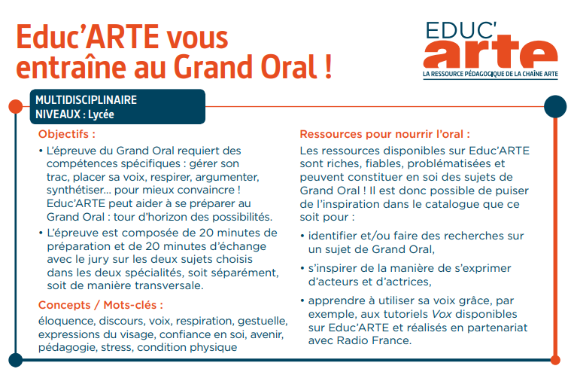

UN DOSSIER POUR TOUT COMPRENDRE ET S’ENTRAINER AVEC EDUCARTE  LIEN : 199575_af6.pdf

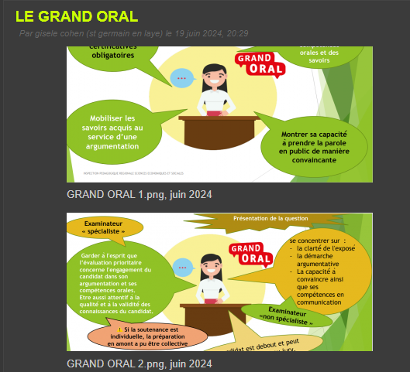

4.LE CONCOURS VIVE L’ECO POUR ME PREPARER AU GRAND ORAL
-Tout savoir sur le Grand Oral 2024 | Melchior
-"Vive l'éco !" : un concours pour préparer le Grand oral 2024 | Melchior

DEUX MODELES DE GRILLES D’EVALUATION POUR SE PREPARER
